КЕМЕРОВСКАЯ ОБЛАСТЬ - КУЗБАСС
НОВОКУЗНЕЦКИЙ ГОРОДСКОЙ ОКРУГ
АДМИНИСТРАЦИЯ ГОРОДА НОВОКУЗНЕЦКА
ПОСТАНОВЛЕНИЕ

от _____________ № _______

О внесении изменений в постановление
администрации города Новокузнецка
от 18.04.2014 №61 «Об утверждении
схем размещения нестационарных
торговых объектов на территории
Новокузнецкого городского округа»

В соответствии с Федеральным законом от 06.10.2003 №131-ФЗ «Об общих принципах организации местного самоуправления в Российской Федерации», Федеральным законом от 28.12.2009 №381-ФЗ «Об основах государственного регулирования торговой деятельности в Российской Федерации», в целях приведения правового акта администрации города Новокузнецка в соответствие с действующим законодательством, упорядочения размещения нестационарных торговых объектов на территории Новокузнецкого городского округа, руководствуясь статьями 40 Устава Новокузнецкого городского округа:
1. Внести в постановление администрации города Новокузнецка
от 18.04.2014 №61 «Об утверждении схем размещения нестационарных торговых объектов на территории Новокузнецкого городского округа» изменения согласно приложению к настоящему постановлению.
2. Управлению потребительского рынка и развития предпринимательства администрации города Новокузнецка:
1) разместить схемы размещения нестационарных торговых объектов на территории Новокузнецкого городского округа с учетом изменений, внесенных настоящим постановлением, на официальном сайте администрации города Новокузнецка в информационно-телекоммуникационной сети «Интернет»;
2) направить схемы размещения нестационарных торговых объектов на территории Новокузнецкого городского округа с учетом изменений, внесенных настоящим постановлением, в Министерство промышленности и торговли Кузбасса для размещения их на официальном сайте Министерства промышленности и торговли Кузбасса в информационно-телекоммуникационной сети «Интернет».
3. Управлению информационной политики и социальных коммуникаций администрации города Новокузнецка опубликовать настоящее постановление в городской газете «Новокузнецк».
4. Настоящее постановление вступает в силу после его официального опубликования.
5. Контроль за исполнением настоящего постановления возложить на первого заместителя Главы города.

Глава города | С.Н. Кузнецов

Приложение
к постановлению администрации
города Новокузнецка
от ____________ № _______
Изменения в постановление администрации
города Новокузнецка от 18.04.2014 №61 «Об утверждении
схем размещения нестационарных торговых объектов
на территории Новокузнецкого городского округа»
1. В приложении №1 «Схема размещения нестационарных торговых объектов на территории Центрального района Новокузнецкого городского округа»:
1) пункты 42, 55, 108, 253, 313, 342, 352, 364, 425 признать утратившими силу;
2) в графе «Специализация торговли» пункта 284 слова «специализированная (продажа продовольственных товаров и сельскохозяйственной продукции)» заменить словами специализированная (продажа печатной продукции)»;
3) в графе «Специализация торговли» пункта 430 слова «специализированная (продажа печатной продукции)» заменить словом «универсальная»;
4) пункт 434 признать утратившим силу;
5) в графе «Специализация торговли» пункта 443 слова «специализированная (продажа продовольственных товаров и сельскохозяйственной продукции)» заменить словами специализированная (продажа печатной продукции)»;
6) пункт 535 признать утратившим силу;
7) дополнить пунктами 541–543 следующего содержания:
«
541. | улица Филиппова, 7 | 30 | 30 | торговый павильон | специализированная (продажа продукции общественного питания) | субъекты малого и среднего предпринимательства
542. | проспект Строителей, остановка «Рембыттехника» (встроенный в ограждение подземного перехода) | 32 | 32 | торговый павильон | специализированная (продажа продукции общественного питания) | субъекты малого и среднего предпринимательства
543. | улица Кирова, 50 остановка «Сити Молл» (встроенный в ограждение подземного перехода) | 14 | 14 | торговый павильон | специализированная (продажа продукции общественного питания) | субъекты малого и среднего предпринимательства
»;
8) в приложении «Ситуационные планы размещения нестационарных торговых объектов на территории Центрального района Новокузнецкого городского округа»:
– таблицы и схемы мест размещения с условными обозначениями порядковых номеров пунктов 42, 55, 108, 253, 313, 342, 352, 364, 425 текстового раздела схемы признать утратившими силу;
– в графе 2 строки «Специализация торговли» таблицы порядкового номера пункта 284 текстового раздела схемы слова «специализированная (продажа продовольственных товаров и сельскохозяйственной продукции)» заменить словами специализированная (продажа печатной продукции)»;
– в графе 2 строки «Специализация торговли» таблицы порядкового номера пункта 430 текстового раздела схемы слова «специализированная (продажа печатной продукции)» заменить словом «универсальная»;
– таблицу и схему места размещения с условными обозначениями порядкового номера пункта 434 текстового раздела схемы признать утратившими силу;
– в графе 2 строки «Специализация торговли» таблицы порядкового номера пункта 443 текстового раздела схемы слова «специализированная (продажа продовольственных товаров и сельскохозяйственной продукции)» заменить словами специализированная (продажа печатной продукции)»;
– таблицу и схему места размещения с условными обозначениями порядкового номера пункта 535 текстового раздела схемы признать утратившими силу;
– дополнить таблицами и схемами мест размещения с условными обозначениями порядковых номеров пунктов 541–543 текстового раздела схемы согласно приложению №1 к настоящим изменениям.
2. В приложении №3 «Схема размещения нестационарных торговых объектов на территории Кузнецкого района Новокузнецкого городского округа»:
1) в графе «Специализация торговли» пункта 22 слова «специализированная (продажа продовольственных товаров и сельскохозяйственной продукции)» заменить словом «универсальная»;
2) в графе 2 строки «Специализация торговли» таблицы порядкового номера пункта 22 текстового раздела схемы приложения «Ситуационные планы размещения нестационарных торговых объектов на территории Кузнецкого района Новокузнецкого городского округа» слова «специализированная (продажа продовольственных товаров и сельскохозяйственной продукции)» заменить словом «универсальная».
3. В приложении №4 «Схема размещения нестационарных торговых объектов на территории Новоильинского района Новокузнецкого городского округа»:
1) в графе «Специализация торговли» пункта 5 слова «специализированная (продажа печатной продукции)» заменить словом «универсальная»;
2) в графе «Специализация торговли» пункта 10 слова «специализированная (продажа печатной продукции)» заменить словами «продажа продовольственных товаров и сельскохозяйственной продукции»;
3) в графе «Специализация торговли» пункта 11 слова «специализированная (продажа печатной продукции)» заменить словом «универсальная»;
4) в графе «Специализация торговли» пункта 22 слова «продажа продовольственных товаров и сельскохозяйственной продукции» заменить словами «специализированная (продажа печатной продукции)»;
5) в графе «Специализация торговли» пункта 98 слова «специализированная (продажа продукции общественного питания)» заменить словами «специализированная (продажа печатной продукции)»;
6) в графе «Специализация торговли» пунктов 104 и 105 слова «специализированная (продажа печатной продукции)» заменить словом «универсальная»;
7) в графе «Специализация торговли» пунктов 114, 141 и 143 слова «специализированная (продажа продукции общественного питания)» заменить словами «специализированная (продажа печатной продукции)»;
8) в приложении «Ситуационные планы размещения нестационарных торговых объектов на территории Новоильинского района Новокузнецкого городского округа»:
– в графе 2 строки «Специализация торговли» таблицы порядкового номера пункта 5 текстового раздела схемы слова «специализированная (продажа печатной продукции)» заменить словом «универсальная»;
– в графе 2 строки «Специализация торговли» таблицы порядкового номера пункта 10 текстового раздела схемы слова «специализированная (продажа печатной продукции)» заменить словами «продажа продовольственных товаров и сельскохозяйственной продукции»;
– в графе 2 строки «Специализация торговли» таблицы порядкового номера пункта 11 текстового раздела схемы слова «специализированная (продажа печатной продукции)» заменить словом «универсальная»;
– в графе 2 строки «Специализация торговли» таблицы порядкового номера пункта 22 текстового раздела схемы слова «продажа продовольственных товаров и сельскохозяйственной продукции» заменить словами «специализированная (продажа печатной продукции)»;
– в графе 2 строки «Специализация торговли» таблицы порядкового номера пункта 98 текстового раздела схемы слова «специализированная (продажа продукции общественного питания)» заменить словами «специализированная (продажа печатной продукции)»;
– в графе 2 строки «Специализация торговли» таблиц порядковых номеров пунктов 104 и 105 текстового раздела схемы слова «специализированная (продажа печатной продукции)» заменить словом «универсальная»;
– в графе 2 строки «Специализация торговли» таблиц порядковых номеров пунктов 114, 141 и 143 текстового раздела схемы слова «специализированная (продажа продукции общественного питания)» заменить словами «специализированная (продажа печатной продукции)».
4. В приложении №5 «Схема размещения нестационарных торговых объектов на территории Заводского района Новокузнецкого городского округа»:
1) в графе «Специализация торговли» пунктов 45, 82 и 115 слова «специализированная (продажа печатной продукции)» заменить словом «универсальная»;
2) в графе «Специализация торговли» пункта 173 слово «универсальная» заменить словами «специализированная (продажа печатной продукции)»;
3) в графе «Специализация торговли» пункта 181 слова «специализированная (продажа продовольственных товаров и сельскохозяйственной продукции)» заменить словами «специализированная (продажа печатной продукции)»;
4) в графе «Специализация торговли» пункта 182 слова «специализированная (продажа продукции общественного питания)» заменить словами «специализированная (продажа печатной продукции)»;
5) в приложении «Ситуационные планы размещения нестационарных торговых объектов на территории Заводского района Новокузнецкого городского округа»:
– в графе 2 строки «Специализация торговли» таблиц порядковых номеров пунктов 45, 82 и 115 текстового раздела схемы слова «специализированная (продажа печатной продукции)» заменить словом «универсальная»;
– в графе 2 строки «Специализация торговли» таблицы порядкового номера пункта 173 текстового раздела схемы слово «универсальная» заменить словами «специализированная (продажа печатной продукции)»;
– в графе 2 строки «Специализация торговли» таблицы порядкового номера пункта 181 текстового раздела схемы слова «специализированная (продажа продовольственных товаров и сельскохозяйственной продукции)» заменить словами «специализированная (продажа печатной продукции)»;
– в графе 2 строки «Специализация торговли» таблицы порядкового номера пункта 182 текстового раздела схемы слова «специализированная (продажа продукции общественного питания)» заменить словами «специализированная (продажа печатной продукции)»;
– таблицу и схему места размещения с условными обозначениями порядкового номера пункта 187 текстового раздела схемы изложить в редакции согласно приложению №2 к настоящим изменениям.
5. В приложении №6 «Схема размещения нестационарных торговых объектов на территории Орджоникидзевского района Новокузнецкого городского округа»:
1) в графе «Специализация торговли» пункта 2 слово «универсальная» заменить словами «специализированная (продажа печатной продукции)»;
2) в графе «Специализация торговли» пункта 12 слова «специализированная (продажа продовольственных товаров и сельскохозяйственной продукции)» заменить словами «специализированная (продажа продукции общественного питания)»;
3) в графе «Специализация торговли» пункта 14 слова «специализированная (продажа продовольственных товаров и сельскохозяйственной продукции)» заменить словом «универсальная»;
4) в графе «Специализация торговли» пунктов 30, 50 и 53 слова «специализированная (продажа печатной продукции)» заменить словом «универсальная»;
5) в графе «Специализация торговли» пункта 61 слово «универсальная» заменить словами «специализированная (продажа печатной продукции)»;
6) в графе «Тип нестационарного торгового объекта» пункта 70 слово «киоск» заменить словами «торговый павильон»;
7) в графе «Специализация торговли» пункта 74 слова «специализированная (продажа печатной продукции)» заменить словом «универсальная»;
8) в графе «Специализация торговли» пункта 77 слова «специализированная (продажа продукции общественного питания)» заменить словами «специализированная (продажа печатной продукции)»;
9) в графе «Специализация торговли» пункта 80 слова «специализированная (продажа печатной продукции)» заменить словом «универсальная»;
10) в графе «Специализация торговли» пункта 143 слова «специализированная (продажа продовольственных товаров и сельскохозяйственной продукции)» заменить словами «специализированная (продажа продукции общественного питания)»;
11) в графе «Специализация торговли» пунктов 149 и 151 слова «специализированная (продажа продовольственных товаров и сельскохозяйственной продукции)» заменить словами «специализированная (продажа печатной продукции)»;
12) в приложении «Ситуационные планы размещения нестационарных торговых объектов на территории Орджоникидзевского района Новокузнецкого городского округа»:
– в графе 2 строки «Специализация торговли» таблицы порядкового номера пункта 2 текстового раздела схемы слово «универсальная» заменить словами «специализированная (продажа печатной продукции)»;
– в графе 2 строки «Специализация торговли» таблицы порядкового номера пункта 12 текстового раздела схемы слова «специализированная (продажа продовольственных товаров и сельскохозяйственной продукции)» заменить словами «специализированная (продажа продукции общественного питания)»;
– в графе 2 строки «Специализация торговли» таблицы порядкового номера пункта 14 текстового раздела схемы слова «специализированная (продажа продовольственных товаров и сельскохозяйственной продукции)» заменить словом «универсальная»;
– в графе 2 строки «Специализация торговли» таблиц порядковых номеров пунктов 30, 50 и 53 текстового раздела схемы слова «специализированная (продажа печатной продукции)» заменить словом «универсальная»;
– в графе 2 строки «Специализация торговли» таблицы порядкового номера пункта 61 текстового раздела схемы слово «универсальная» заменить словами «специализированная (продажа печатной продукции)»;
– в графе 2 строки «Тип нестационарного торгового объекта» таблицы порядкового номера пункта 70 текстового раздела схемы слово «киоск» заменить словами «торговый павильон»;
– в графе 2 строки «Специализация торговли» таблицы порядкового номера пункта 74 текстового раздела схемы слова «специализированная (продажа печатной продукции)» заменить словом «универсальная»;
– в графе 2 строки «Специализация торговли» таблицы порядкового номера пункта 77 текстового раздела схемы слова «специализированная (продажа продукции общественного питания)» заменить словами «специализированная (продажа печатной продукции)»;
– в графе 2 строки «Специализация торговли» таблицы порядкового номера пункта 80 текстового раздела схемы слова «специализированная (продажа печатной продукции)» заменить словом «универсальная»;
– в графе 2 строки «Специализация торговли» таблицы порядкового номера пункта 143 текстового раздела схемы слова «специализированная (продажа продовольственных товаров и сельскохозяйственной продукции)» заменить словами «специализированная (продажа продукции общественного питания)»;
– в графе 2 строки «Специализация торговли» таблиц порядковых номеров пунктов 149 и 151 текстового раздела схемы слова «специализированная (продажа продовольственных товаров и сельскохозяйственной продукции)» заменить словами «специализированная (продажа печатной продукции)».
6. В приложении №7 «Схема размещения сезонных нестационарных торговых объектов на территории Новокузнецкого городского округа»:
1) пункты 4–18 раздела «Заводской район» признать утратившими силу;
2) пункты 8–27, 29 раздела «Орджоникидзевский район» признать утратившими силу;
3) в приложении «Ситуационные планы размещения сезонных нестационарных торговых объектов на территории Новокузнецкого городского округа»:
– в разделе «Заводской район» таблицы и схемы мест размещения с условными обозначениями порядковых номеров пунктов 4–18 текстового раздела схемы признать утратившими силу;
– в разделе «Орджоникидзевский район» таблицы и схемы мест размещения с условными обозначениями порядковых номеров пунктов 8–27, 29 текстового раздела схемы признать утратившими силу.

Первый заместитель Главы города | Е.А. Бедарев

Приложение №1
к Изменениям в постановление
администрации города Новокузнецка
от 18.04.2014 №61 «Об утверждении
схем размещения нестационарных
торговых объектов на территории
Новокузнецкого городского округа»

Приложение №1
к постановлению администрации
города Новокузнецка
от 18.04.2014 №61

Приложение
Ситуационные планы
размещения нестационарных торговых объектов
на территории Центрального района Новокузнецкого городского округа

Порядковый номер пункта текстового раздела схемы | 541
Адресные ориентиры размещения нестационарного торгового объекта | улица Филиппова, 7
Площадь размещения нестационарного торгового объекта (кв. м) | 30
Площадь земельного участка, земель или части земельного участка, необходимая для размещения нестационарного торгового объекта (кв. м) | 30
Тип нестационарного торгового объекта | торговый павильон
Специализация торговли | специализированная  (продажа продукции общественного питания)
Информация об использовании нестационарного торгового объекта субъектами малого или среднего предпринимательства, осуществляющими торговую деятельность | субъекты малого или среднего предпринимательства

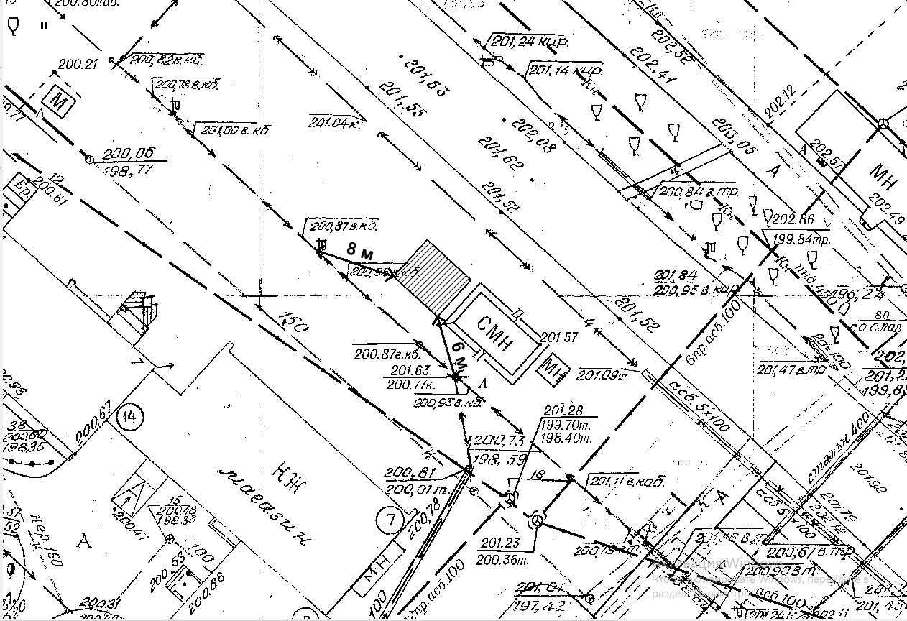
Масштаб 1:500
Условные обозначения:
граница места размещения нестационарного торгового объекта
расстояние до существующих элементов благоустройства, дорожных знаков, светофоров, объектов капитального строительства

Порядковый номер пункта текстового раздела схемы | 542
Адресные ориентиры размещения нестационарного торгового объекта | проспект Строителей, остановка «Рембыттехника» (встроенный в ограждение подземного перехода)
Площадь размещения нестационарного торгового объекта (кв. м) | 32
Площадь земельного участка, земель или части земельного участка, необходимая для размещения нестационарного торгового объекта (кв. м) | 32
Тип нестационарного торгового объекта | торговый павильон
Специализация торговли | специализированная  (продажа продукции общественного питания)
Информация об использовании нестационарного торгового объекта субъектами малого или среднего предпринимательства, осуществляющими торговую деятельность | субъекты малого или среднего предпринимательства

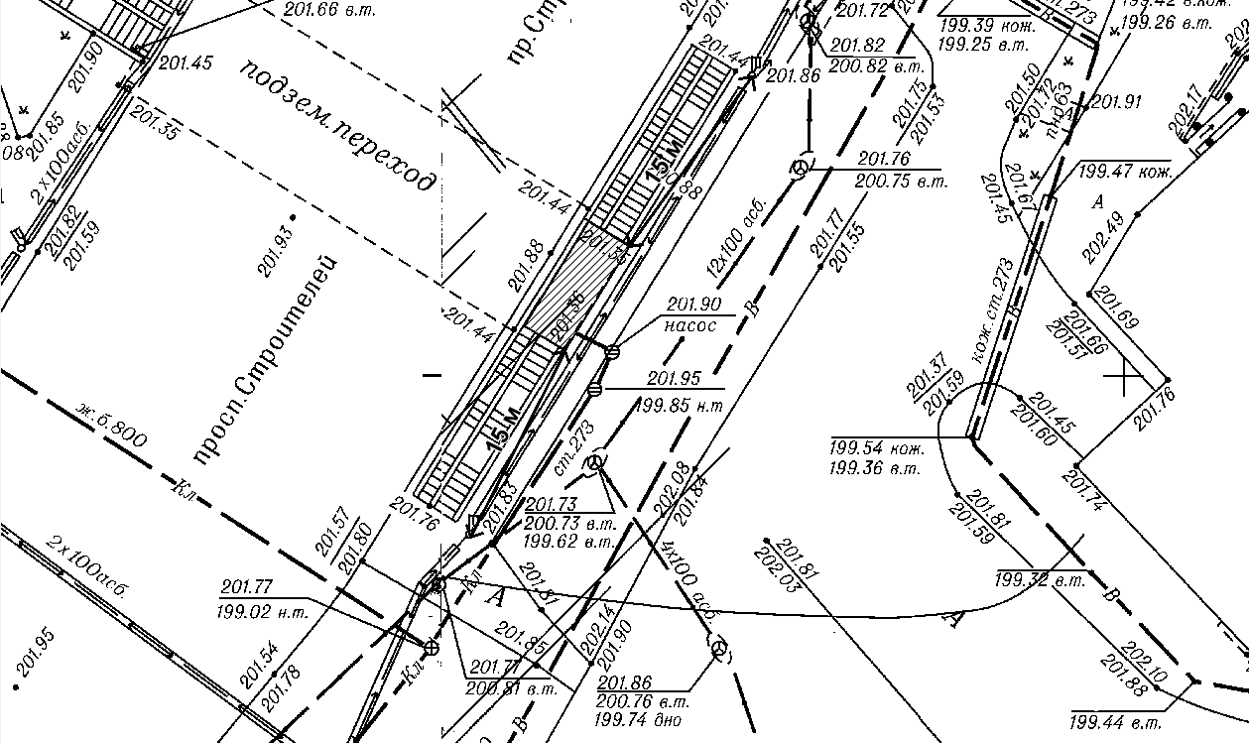
Масштаб 1:500
Условные обозначения:
граница места размещения нестационарного торгового объекта
расстояние до существующих элементов благоустройства, дорожных знаков, светофоров, объектов капитального строительства

Порядковый номер пункта текстового раздела схемы | 543
Адресные ориентиры размещения нестационарного торгового объекта | улица Кирова, 50, остановка «Сити Молл» (встроенный в ограждение подземного перехода)
Площадь размещения нестационарного торгового объекта (кв. м) | 14
Площадь земельного участка, земель или части земельного участка, необходимая для размещения нестационарного торгового объекта (кв. м) | 14
Тип нестационарного торгового объекта | торговый павильон
Специализация торговли | специализированная  (продажа продукции общественного питания)
Информация об использовании нестационарного торгового объекта субъектами малого или среднего предпринимательства, осуществляющими торговую деятельность | субъекты малого или среднего предпринимательства

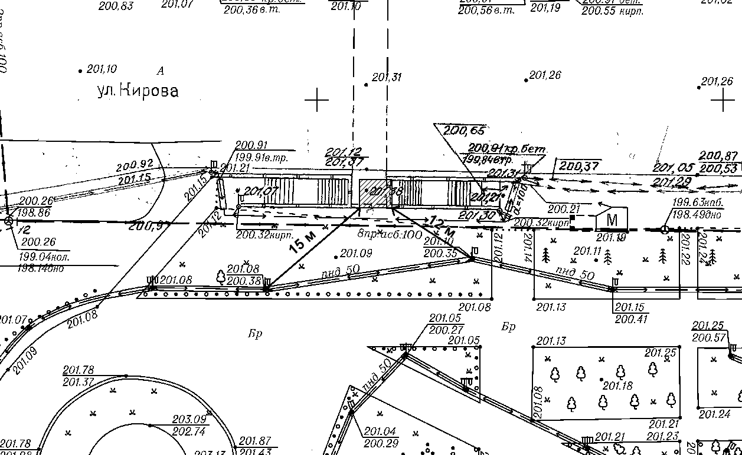
Масштаб 1:500
Условные обозначения:
граница места размещения нестационарного торгового объекта
расстояние до существующих элементов благоустройства, дорожных знаков, светофоров, объектов капитального строительства

Приложение №2
к Изменениям в постановление
администрации города Новокузнецка
от 18.04.2014 №61 «Об утверждении
схем размещения нестационарных
торговых объектов на территории
Новокузнецкого городского округа»

Приложение №5
к постановлению администрации
города Новокузнецка
от 18.04.2014 №61

Приложение
Ситуационные планы
размещения нестационарных торговых объектов
на территории Заводского района Новокузнецкого городского округа

Порядковый номер пункта текстового раздела схемы | 187
Адресные ориентиры размещения нестационарного торгового объекта | улица 40 лет ВЛКСМ, 40А/К1
Площадь размещения нестационарного торгового объекта (кв. м) | 48
Площадь земельного участка, земель или части земельного участка, необходимая для размещения нестационарного торгового объекта (кв. м) | 48
Тип нестационарного торгового объекта | торговый павильон
Вид торговли | розничная
Специализация торговли | специализированная, непродовольственная
Информация об использовании нестационарного торгового объекта субъектами малого и среднего предпринимательства, осуществляющими торговую деятельность | субъекты малого или среднего предпринимательства
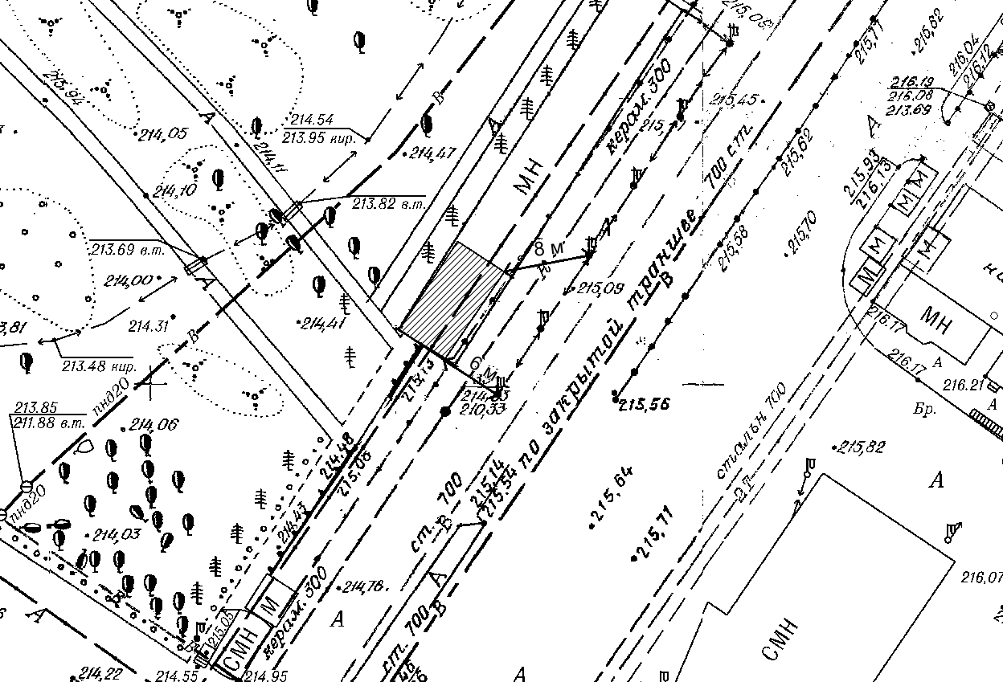
Масштаб 1:500
Условные обозначения:

граница места размещения нестационарного торгового объекта
расстояние до существующих элементов благоустройства, дорожных знаков, светофоров, объектов капитального строительства

